Créer un entrepôt sur Github

Commande = $ git init



Regarder le statut d’un entrepôt git.

Commande = $ git status

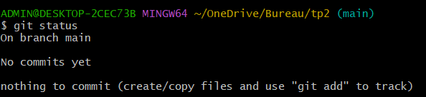

Ajouter des éléments

Commande = $ git add

Exécuter un commit

$ git commit

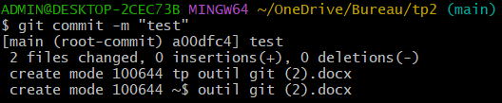

Envoyer le commit

$ git push

Mettre à jour l'entrepôt

$ git submodule

Créer un « branch »

Faire un "merge"